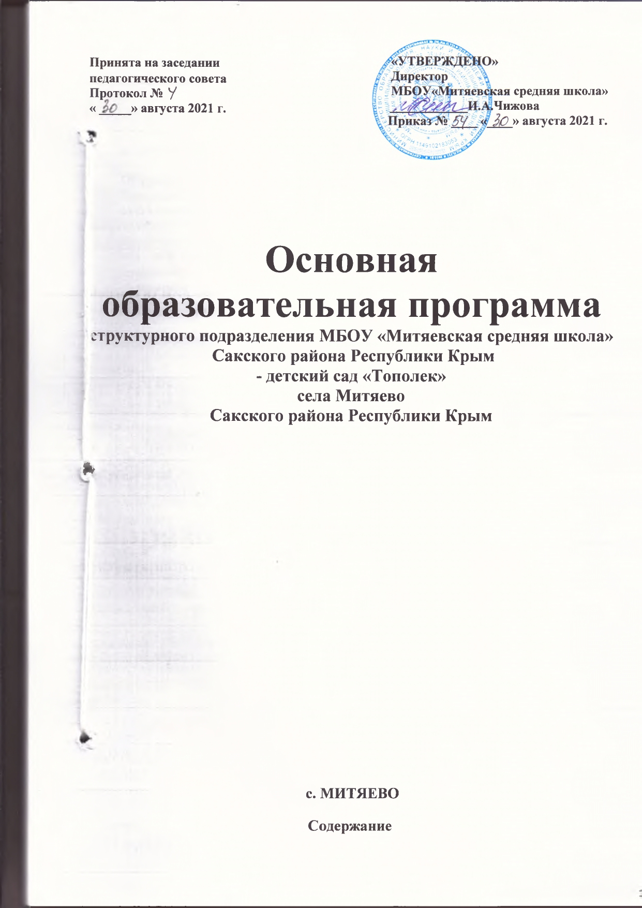

3.2.1. Педагогические условия, обеспечивающие развитие ребенка.

Требования к психолого-педагогическим условиям реализации основной образовательной программы дошкольного образования.

Для успешной реализации Программы должны быть обеспечены следующие психолого-педагогические условия:

• уважение взрослых к человеческому достоинству детей, формирование и поддержка их положительной самооценки, уверенности в собственных возможностях и способностях;

• использование в образовательной деятельности форм и методов работы с детьми, со-ответствующих их возрастным и индивидуальным особенностям (недопустимость как искус-ственного ускорения, так и искусственного замедления развития детей);

• построение образовательной деятельности на основе взаимодействия взрослых с детьми, ориентированного на интересы и возможности каждого ребенка и учитывающего соци-альную ситуацию его развития;

• поддержка взрослыми положительного, доброжелательного отношения детей друг к другу и взаимодействия детей друг с другом в разных видах деятельности;

• поддержка инициативы и самостоятельности детей в специфических для них видах деятельности;

• возможность выбора детьми материалов, видов активности, участников совместной деятельности и общения;

• защита детей от всех форм физического и психического насилия;

• поддержка родителей (законных представителей) в воспитании детей, охране и укреплении их здоровья, вовлечение семей непосредственно в образовательную деятельность.

Для получения без дискриминации качественного образования детьми с ограниченными возможностями здоровья создаются необходимые условия для диагностики и коррекции наруше-ний развития и социальной адаптации, оказания ранней коррекционной помощи на основе спе-циальных педагогических подходов и наиболее подходящих для этих детей языков, методов, спо-собов общения и условий, в максимальной степени способствующих получению дошкольного образования, а также социальному развитию этих детей, в том числе посредством организации инклюзивного образования детей с ограниченными возможностями здоровья.

При реализации Программы может проводиться оценка индивидуального развития детей. Такая оценка производится педагогическим работником в рамках педагогической диагностики (оценки индивидуального развития детей дошкольного возраста, связанной с оценкой эффектив-ности педагогических действий и лежащей в основе их дальнейшего планирования).

Результаты педагогической диагностики (мониторинга) могут использоваться исключи-тельно для решения следующих образовательных задач:

- индивидуализации образования (в том числе поддержки ребенка, построения его образо-вательной траектории или профессиональной коррекции особенностей его развития);

- оптимизации работы с группой детей.

При необходимости используется психологическая диагностика развития детей (выявле-ние и изучение индивидуально-психологических особенностей детей), которую проводят квали-фицированные специалисты (педагоги-психологи, психологи).

Участие ребенка в психологической диагностике допускается только с согласия его роди-телей (законных представителей).

Результаты психологической диагностики могут использоваться для решения задач психо-логического сопровождения и проведения квалифицированной коррекции развития детей.

Наполняемость Группы определяется с учетом возраста детей, их состояния здоровья, спе-цифики Программы.

Условия, необходимые для создания социальной ситуации развития детей, соответствую-щей специфике дошкольного возраста, предполагают:

1)обеспечение эмоционального благополучия через:

• непосредственное общение с каждым ребенком;

• уважительное отношение к каждому ребенку, к его чувствам и потребностям;

2) поддержку индивидуальности и инициативы детей через:

• создание условий для свободного выбора детьми деятельности, участников сов-местной деятельности;

• создание условий для принятия детьми решений, выражения своих чувств и мыс-лей;

• не директивную помощь детям, поддержку детской инициативы и самостоятельно-сти в разных видах деятельности (игровой, исследовательской, проектной, познавательной и т.д.);

3) установление правил взаимодействия в разных ситуациях:

-создание условий для позитивных, доброжелательных отношений между детьми, в том числе принадлежащими к разным национально-культурным, религиозным общностям и социаль-ным слоям, а также имеющими различные (в том числе ограниченные) возможности здоровья;

-развитие коммуникативных способностей детей, позволяющих разрешать конфликтные ситуации со сверстниками;

развитие умения детей работать в группе сверстников;

4) построение вариативного развивающего образования, ориентированного на уровень развития, проявляющийся у ребенка в совместной деятельности с взрослым и более опытными сверстниками, но не актуализирующийся в его индивидуальной деятельности (далее - зона бли-жайшего развития каждого ребенка), через:

-создание условий для овладения культурными средствами деятельности;

-организацию видов деятельности, способствующих развитию мышления, речи, общения, воображения и детского творчества, личностного, физического и художественно-эстетического развития детей;

-поддержку спонтанной игры детей, ее обогащение, обеспечение игрового времени и про-странства; -оценку индивидуального развития детей;

5) взаимодействие с родителями (законными представителями) по вопросам образования ребенка, непосредственного вовлечения их в образовательную деятельность, в том числе посред-ством создания образовательных проектов совместно с семьей на основе выявления потребностей и поддержки образовательных инициатив семьи.

В целях эффективной реализации Программы должны быть созданы условия для:

• профессионального развития педагогических и руководящих работников, в том числе их дополнительного профессионального образования;

• консультативной поддержки педагогических работников и родителей (законных представителей) по вопросам образования и охраны здоровья детей, в том числе инклюзивного образования (в случае его организации);

• организационно-методического сопровождения процесса реализации Программы, в том числе во взаимодействии со сверстниками и взрослыми.

Для коррекционной работы с детьми с ограниченными возможностями здоровья, осваива-ющими Программу совместно с другими детьми в Группах комбинированной направленности, должны создаваться условия в соответствии с перечнем и планом

реализации индивидуально ориентированных коррекционных мероприятий, обеспечива-ющих удовлетворение особых образовательных потребностей детей с ограниченными возможно-стями здоровья.

При создании условий для работы с детьми-инвалидами, осваивающими Программу, должна учитываться индивидуальная программа реабилитации ребенка-инвалида. Организация должна создавать возможности:

-для предоставления информации о Программе семье и всем заинтересованным лицам, во-влеченным в образовательную деятельность, а также широкой общественности;

• для взрослых по поиску, использованию материалов, обеспечивающих реализацию Программы, в том числе в информационной среде;

• для обсуждения с родителями (законными представителями) детей вопросов, свя-занных с реализацией Программы.

Часть, формируемая участниками образовательных отношений.

МБОУ «Митяевская средняя школа» СП детский сад- «Тополекк» с.Митяево находится в центре села, рядом со школой.

Процесс воспитания и развития в детском саду является непрерывным, но, тем не менее, график образовательного процесса составляется в соответствии с выделением двух периодов:

-холодный период: учебный год (сентябрь-май), составляется определенный режим дня и расписание организованных образовательных форм.

-летний период (июнь-август), для которого составляется другой режим дня Особенности осуществления образовательного процесса детский сад «Тополек» с. Митяево строился в соот-ветствии с климатическими условиями региона.

6) реализации образовательной программы с использованием сетевой формы наряду с организациями, осуществляющими образовательную деятельность, участвуют научные, меди-цинские, культурные, физкультурно-спортивные и иные организации, обладающие ресурсами, не-обходимыми для осуществления видов учебной деятельности, предусмотренных соответствую-щей образовательной программой.

Использование сетевой формы реализации образовательной программы осуществляется на осно-вании договора между организациями.

4.3. Характеристики взаимодействия педагогического коллектива с семьями

детей.

Характеристики взаимодействия педагогического коллектива с семьями детей строятся на основе сотрудничества. Для достижения целевых ориентиров дошкольного образования усилия педагогического коллектива и семей воспитанников ориентированы на достижение единых целей. Преемственность между родителями малыша и дошкольным учреждением осуществляется во взаимодействии, сотрудничестве и доверительности при создании единого пространства развития и воспитания ребенка.

Семья дает ребенку главное – то, что не может дать никакой другой социальный ин-ститут – интимно-личностную связь и изначальное единство с родными. Поэтому воспита-тельные отношения семьи и ДОУ строятся на признании приоритета семейного воспитания. При тесном взаимодействии с родителями достигается основная цель – вовлечение семьи в образовательный процесс.

Взаимодействие с родителями строится на принципах: открытость детского сада для семьи, сотрудничество педагогов и родителей в воспитании детей, создание активной развивающей среды, обеспечивающей единые подходы к развитию личности в семье и детском коллективе.

Взаимоотношения между двумя сторонами регулируются родительским договором, включа-ющим в себя права и обязанности сторон, возникающие в процессе взаимодействия.

Формы работы с родителями:

- Совместные обсуждения педагогами и родителями интересов, умений, потребности каждо-го ребенка, а также их достижений (групповые родительские собрания, индивидуальные кон-сультации);

- Различные способы информирования родителей об учебном процессе (родительские собра-ния, информационные стенды, анкетирование, беседы);

- Совместные наблюдения за деятельностью ребенка (День открытых дверей);

- Дистанционное консультирование и онлайн-общение; Совместные праздники.